***E-Care***

Technische Projektbeschreibung

***Prigoditsch Nickolay***

***Betreuer: Kruglov Viatscheslav***

# Einleitung

Das Projekt ist eine Anwendung, die den Betrieb des Informationssystems des Operators der zellulären Kommunikation simuliert.

# Vorgeschlagene technische Ansatz

## Anforderungen

* Fuer Systemskunden:
  + Vorfuerung des Vertrags in einem privaten Kabinett;
  + Vorfuerung von allen moeglichen Tarife fuer den Uebergang, Wechsel des Tarifs;
  + Vorfuerung von allen moeglichen Optionen fuer den Tarif, neuen Optionen Auswahl, bestehenden Optionen Zuschaltung;
  + Blockierung/Deblockierung von der Handynummer (falls die Nummer blockiert ist, kann man den Tarif und Optionen nicht ändern. Wenn die Nummer nicht beim Benutzer blockiert, dann kann er nicht die Nummer selbst deblockieren);
* Fuer Systemsadministratoren:
  + Unterzeichnung eines Vertrags mit einem neuen Kunden: neue Telefonnummer mit dem Tarif und Optionen Anschluss Auswahl. Die Telefonnummer muss einzigartig sein.
  + Alle Benutzer und Verträge Vorfuerung;
  + Blockierung/Deblockierung des Benutzers;
  + Benutzer nach Nummer Suche;
  + Tarifwechsel, Ein- und Ausschalten der Benutzeroptionen;
  + Die Hinzufuegung von neuen Tarifen, die Entfernung von alten;
  + Hinzufuegung/Entfernung von Tarifoptionen;
  + Optionenmanagement: Einige Optionen sind nicht kompatibel miteinander oder koennen nur mit bestimmten Optionen sein, Hinzufuegung und Entfernung von diesen Regeln.

## Architektur-Design

Multi-User Client-Server-Anwendung mit der Netzwerkverbindung.

Alle Daten sind auf dem Server gespeichert. Jeder Kunde kann einige Daten beladen, nach jeder Datenaenderung ist alles mit dem Server synchronisiert.

Client hat das graphisch Interface.

Die Anwendung bearbeitet die Hardware- und Softwarefehler.

Ausnutzende Technologien:

* Tomcat 8.0.x
* Servlet/JSP
* DB – MySQL 5.6
* Maven 3.*
* JPA 2.0

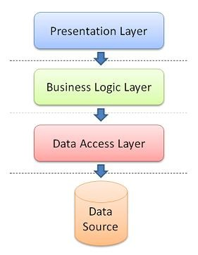

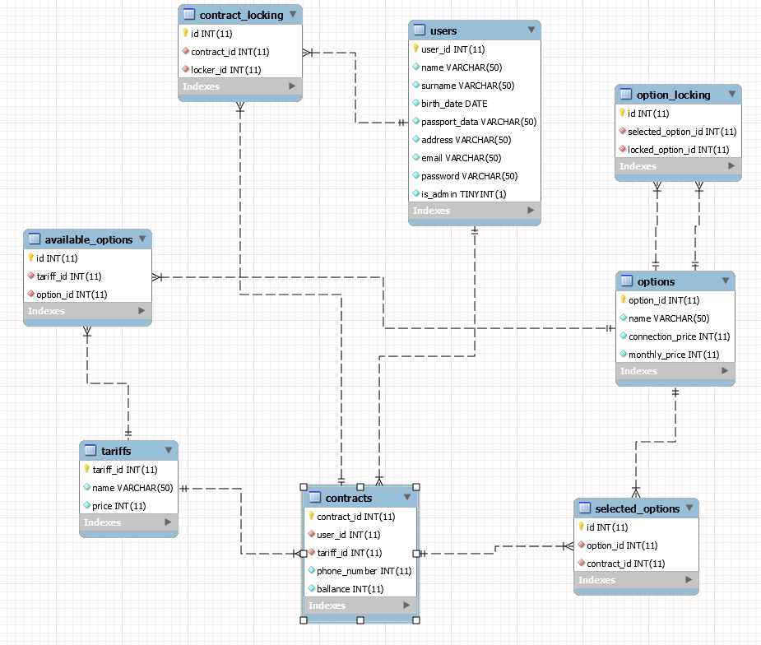

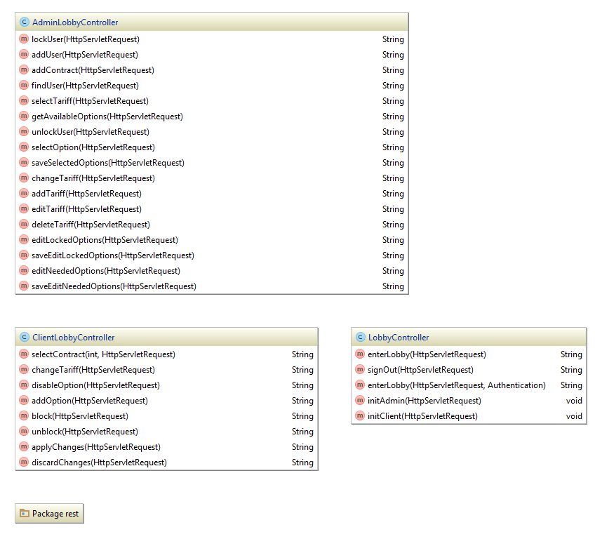

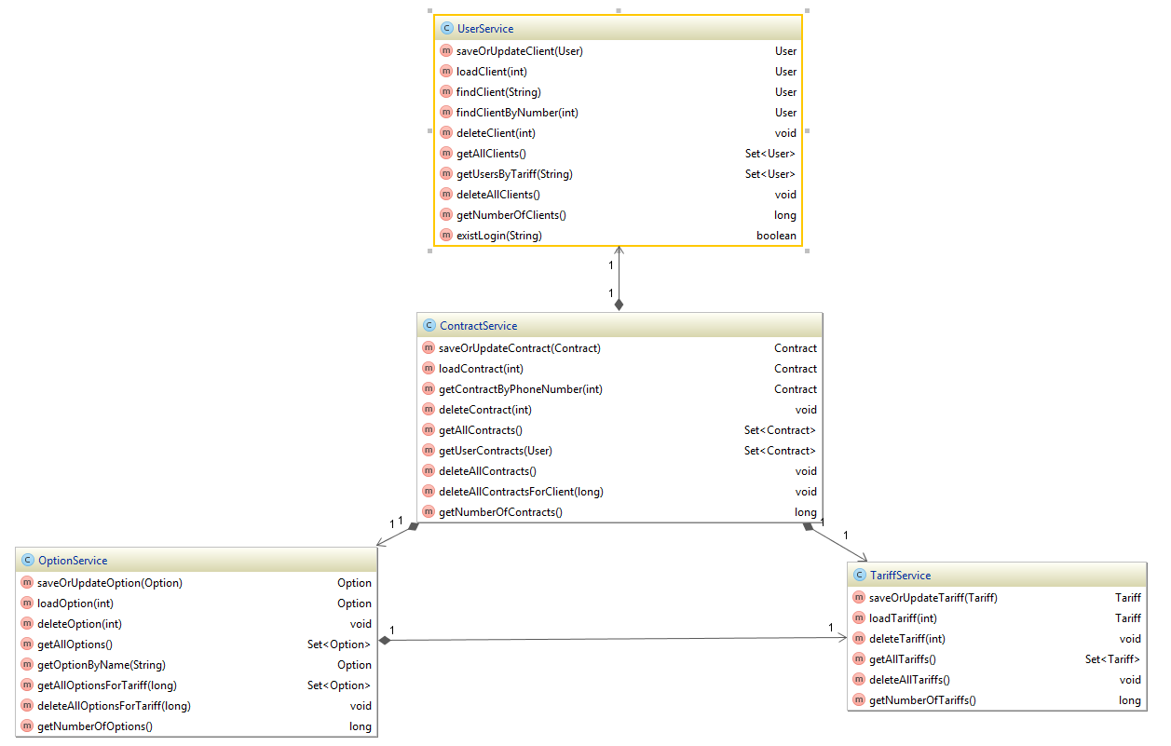

## QUALITaeTSSICHERUNG

Es gibt Tests fuer den korrekten Betrieb der Businesslogik und Benutzeroberflaeche Tests der Anwendung mit dem Einsatz von Selenium.

# Erwarteten Projekt ERGEBNISSE

1. die Funktionalitaet werkt korrekt (man muss UI haben)

2. Maven-based, getrennt in die Module Projekt (build mit einem Befehl, deploy mit einem Befehl)

3. Domain Interface ist beschreibt.

4. MySQL DB ist verbundet

5. Domain Substanze sind geschafft; es gibt DB Tabellen Mapping

6. Arbeit mit den Substanze durch das DAO

7. Die Anwendung werkt am AS Glassfish/Wildfly

8. Fehlerbehaltung ist implementiert

9. Logging

10. Es gibt Technische Projektbeschreibung

11. Businesslogiktests sind implementiert

# ZEITPLAN

1. Datenbank Design
2. Datenbank Realisation
3. Entwicklung des DAO Moduls
4. Interface Entwicklung
5. Kundendienst Entwicklung
6. Testen